ЗАДАНИЯ ОБУЧАЮЩИМСЯ НА ЭСТЕТИЧЕСКОМ ОТДЕЛЕНИИ ДИСТАНЦИОННО на период 06.04-11.04.2020

Дополнительная Общеразвивающая Образовательная Программа «Общее Эстетическое образование» (срок реализации 4 года)
Учебный предмет «Основы музыкальной грамоты»
преподаватель Дробнис Людмила Александровна
Обучающиеся: 1класс
Тема урока: «Пение простейших мелодий и песен на слух, включающих в себя движение вверх и вниз, повторяющиеся звуки.»
I Петь Р.Н.П. «Как под горкой под горой», «Вот иду я вверх» со словами, с ритмом, нотами.
II Филиппенко «Вечный огонь» петь со словами.
III Хлопать ритмы в размере 2/4 и 3/4
Обучающиеся: 2 класс
Тема урока: «Диез, бемоль, правописание»
I Диез – знак повышения звука на полтона
Бемоль – знак понижения звука на полтона
II Написать в нотной тетради по одной строчке диезы и бемоли.
III Филиппенко «Вечный огонь» петь со словами.
Обучающиеся: 3 класс
Тема урока: «м2 и б2»
I Интервал – это расстояние между двумя музыкальными звуками
II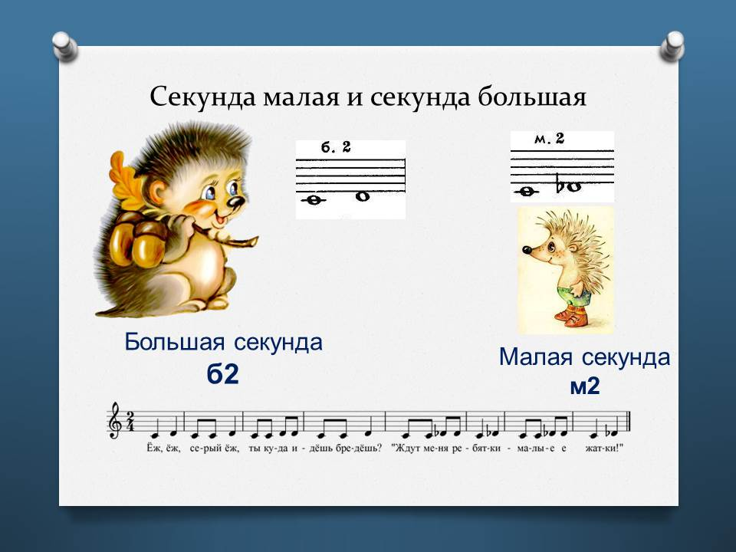
Написать в нотной тетради м2 и б2, переписать песню
III Филиппенко «Вечный огонь» петь со словами.
Обучающиеся: 4 класс
Тема урока: «Выполнение работы по музыкальной грамоте»
I Повторять песни для контрольного урока
II Делить на такты в размере 2/4
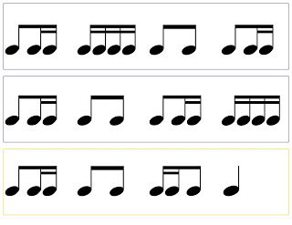
III Хлопать ритмы в размере 2/4 и 3/4

